**产品要点概述：**

1.简洁，互动性强，易上手；

2.人群定向，第三方的和一手的（根据自有APP的站内行为分类）

3.竞价算法，CPM/CPC/CPA（后两个估计很难，往后推N阶段）

4.联合频次控制，按天，按周，按月

5.多维度定向，网络环境/操作系统/系统版本等

6.多流量形式，视频/原生/banner

**系统构成：**

系统由3大模块组成，分别是投放管理，报表中心和平台管理



**一·投放管理，包含所有投放设置信息；**

1.账户层级

系统共分5层，包括

1.1 代理商，与公司直接发生商务合作关系的单位，对应收款开票客户，方便财务核算；

1.2 广告主，投放广告的主体，需提供广告主审核资质的主体；唯一标识为广告主ID，

1.3 订单，可分always on/周期性/非周期性的推广预算；除Always on，需为每一份推广合同设置不同的订单；

1.4 计划，控制投放分组的单元，

1.5 执行计划，广告投放最终投放层级，可以通过计划/订单管理执行计划；

2.各级功能设置

2.1代理商层级功能设置

进入系统默认进入投放管理模块，默认显示用户最近一次操作的代理页面；

该层级可进行的操作有：广告主的新建/修改/删除，查看广告主层级的操作日志；

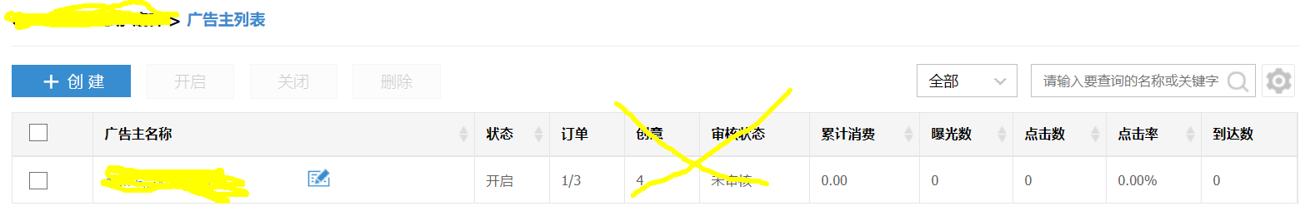

2.2广告主层级

-点击代理商名称，进入该代理商下所有广告主的列表页

-该层级可进行的操作有：订单的新建/修改/删除

-新建订单：订单的新建名称和预算为必填信息

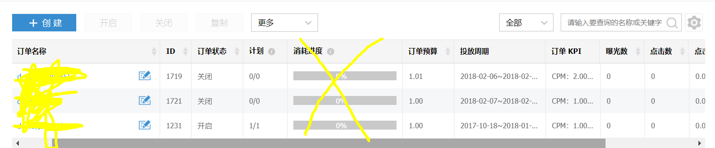

-订单设置/修改：

1）订单频次控制（周期内，每天，每周的曝光和点击频次）

2）KPI设置：出价方式，如果是CPC出价，需要有地方填写预期CTR；

3）广告主层级可设置服务费。

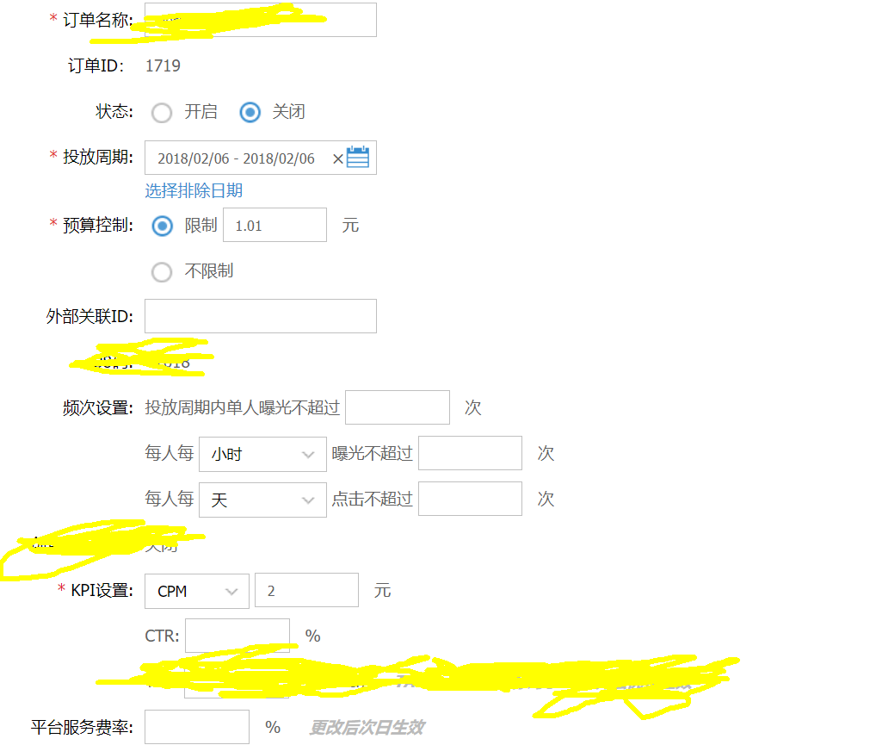

页面左侧，显示所有可以从该页面跳转的出口：

-下一级计划

-创意中心：可查看该广告主下的所有曾经投放的创意；并可根据创意的开启/关闭状态/尺寸进行筛选，并有搜索框可以搜索某一创意主题的素材；

-广告主层级可以设置整个广告主下可用的媒体黑白名单，可以下级定向选择；

-操作日志

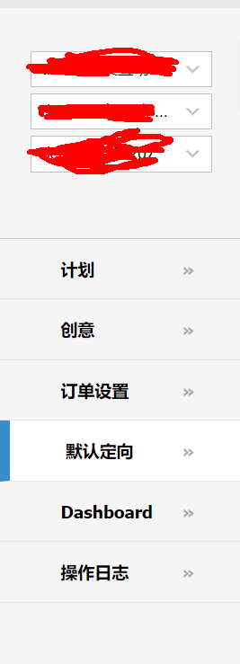

点击默认定向后，显示可以定向的所有选项。

流量资源：PC-Mobile app- Mobile wap

地域定向：省份及城市，可全选/全不选/筛选

时段：0-24点及周一至周日交叉面板，拖动鼠标可选投放的时段；

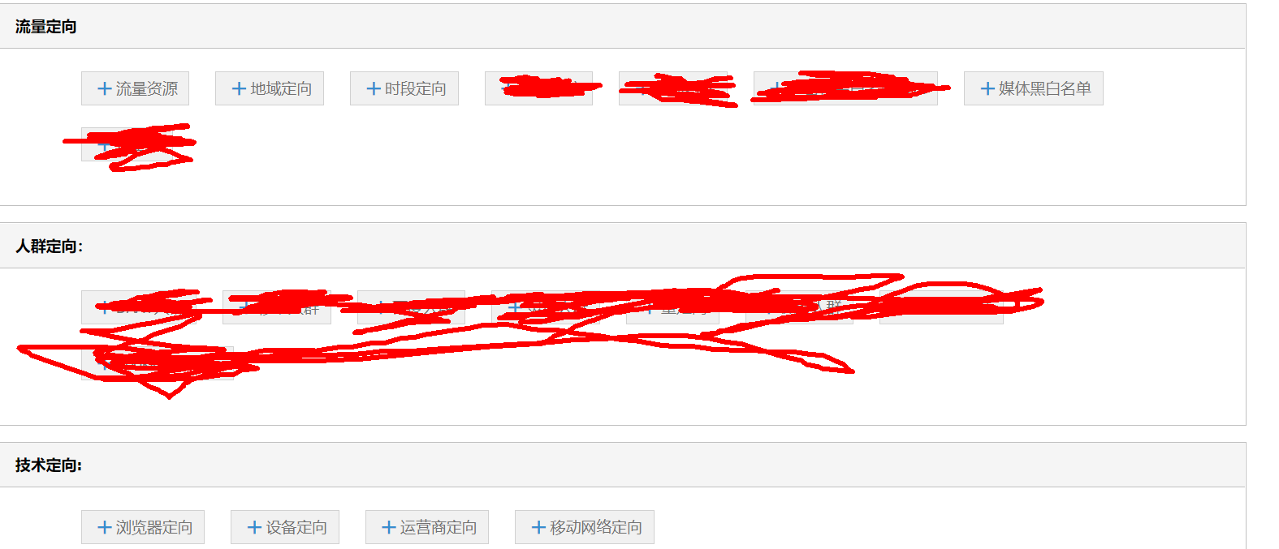

2.3 订单层级

点击广告主名称，进入广告主下所有订单列表页，列表页含：

订单名称 投放状态（开启/关闭） 投放周期 投放预算 编辑按钮

订单设置需包含服务费选项；

该层级可进行的操作有：计划的新建/修改/删除；

以及订单层级的操作日志；

可以批量的操作有：批量开启/关闭，修改投放周期，修改出价，修改预算；

见下图中：

【开启】/【关闭】/【复制】是功能按钮，

【更多】下拉菜单

功能作用于已选的计划；

包含的选项有修改周期，关联已存在于创意库的素材，设置点击监测，删除，修改预算；

【全部】下拉菜单分为：开启，关闭，可根据投放状态做筛选，

全部：显示所有计划

开启：显示所有状态为开启的计划；

关闭：显示所有状态为关闭的计划；

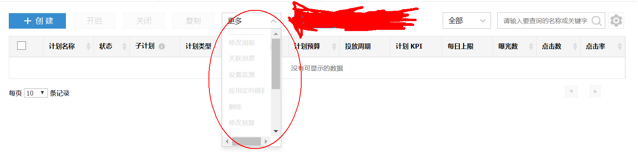

计划需设置的选项有：

计划名称，投放周期，投放总预算，周期内频次，每日曝光频次，每日点击频次，每周曝光频次，每周点击频次（5个频次控制联合生效）

每日预算上限，每日曝光上限，每日点击上限

投放速度：按预算均匀，按曝光均匀，尽快投放

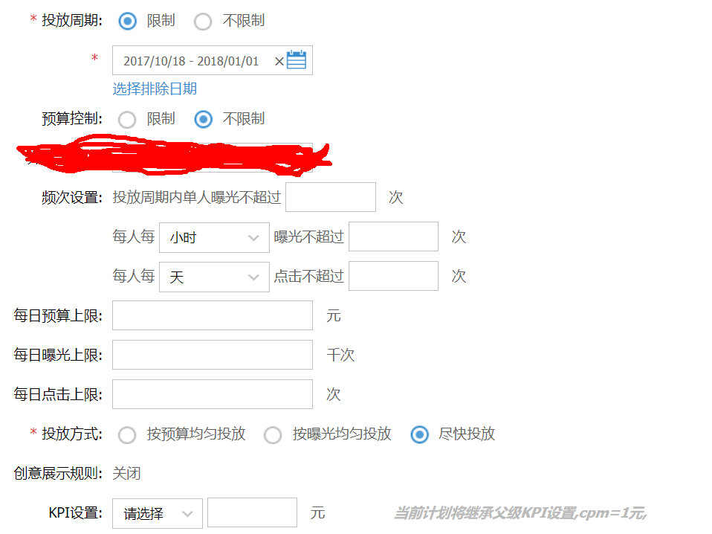

右侧显示：

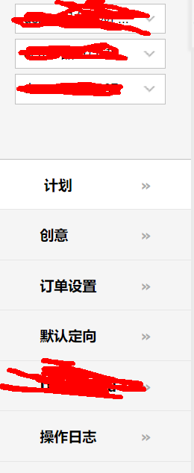

可以设置的定向条件：

基础定向：流量类型/地域定向/时段定向/黑名单/白名单

人群定向：第三方人群，自有人群

其他定向：网络环境/操作系统/浏览器



**具体定向页面见同订单层级。**

2.4 计划层级

计划层级存在的意义主要是对承载投放功能的执行层级进行分组管理。点击订单名称，进入广告主下所有计划列表页，列表页含：

计划名称 投放状态（开启/关闭） 投放周期 投放预算 投放KPI 编辑按钮

点击计划名称，进入广告主下所有执行计划列表页，列表页含：

计划名称 投放状态（开启/关闭） 投放周期 投放预算 投放KPI 编辑按钮

执行计划(或者投放策略)是实际投放广告的单元。

计划层级可进行执行计划的新建和删除。

计划与执行计划可操作的选项有：

修改计划名称/投放周期/周期内总预算/周期内总曝光上限/周期内总点击上限/每日投放预算上限/每日投放曝光上限/每日投放点击上限

计划层级设有对执行计划批量操作的选项，包括：

批量修改：周期/预算/每日投放预算上限/每日投放曝光上限/每日投放点击上限

批量复制计划/执行计划

批量删除计划/执行计划

批量关联投放素材；

批量设置曝光/点击监测地址；（仅针对执行计划层级）



计划和执行计划层级可以设置的定向条件，如上级已设置，则继承上级定向，并不可修改，只可在设置定向的层级修改：



基础定向：流量类型/地域定向/时段定向/黑名单/白名单

人群定向：第三方人群，自有人群

其他定向：网络环境/操作系统/浏览器



**补充创意中心截图：**

【Banner广告】【视频广告】【原生创意】：点击相应按钮，可以弹出新窗口，上传本地素材；

【Banner】【视频广告】：

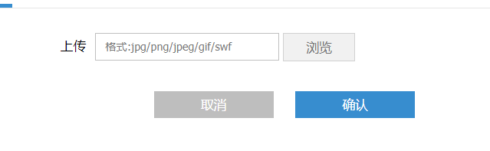

【原生创意】为信息流/开屏/焦点图等需要多重元素的素材，

点击按钮，跳出所有原生模板的列表，选中相应的模板，

模板的具体生成在平台管理中，生成的模板在

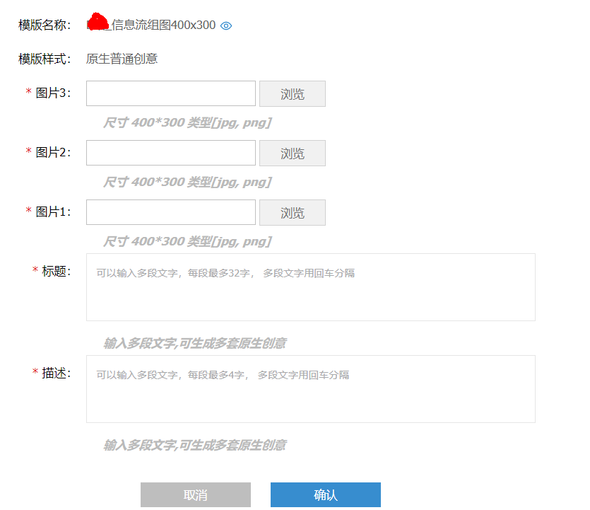

【开启】【关闭】【修改主题】【修改类目】【修改到达地址】：为功能按钮，可作用于先不选择的所有创意；

上部创意尺寸，创意类型，创意状态：均为筛选按钮

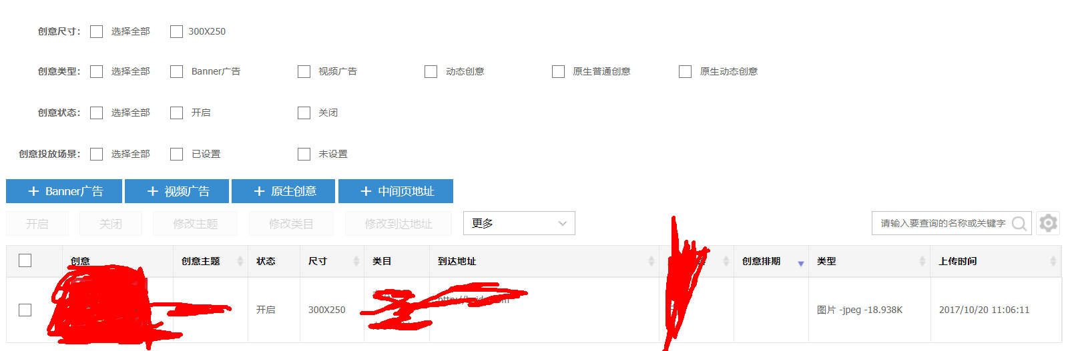

**二·投放报表，可以查询多维度投放数据；**

**2.1报表所涉及的所有指标有：**

投放量指标：

总花费：系统显示总花费

媒介成本：购买流量实际成本，媒介成本*（1+服务费率）=总花费

竞价数：参与竞价数

曝光数：

竞价UV

曝光UV

竞得率：=曝光/竞价

点击：

点击UV

点击率：=点击/曝光

CPM:=总花费/曝光数*1000

CPC：=总花费/点击数

**以上指标，列表 并设置选择框，根据需求，可自由勾选组合；**

**2.2报表需要能查询的维度有：**

组1：分客户/广告主/订单/计划/执行计划

组2：分流量类型，分小时，分省份，分城市，分创意主题，分平台（如果有），分尺寸

组3：分操作系统，分媒体，分浏览器，分网络环境

以上维度，可组合出不同的报表模板：

模板1：组1+组2+所有可选指标

模板2：组1+组2+组3+所有可选指标

-------------------------------------------------------------------------------

另如有人群数据，需要：

模板3：投放人群分析，投放人群标签分析

模板4：频次分析：可按组1查询按曝光/点击频次分布的数据

-------------------------------------------------------------------------------

**2.3每个报表模板需要能选择数据周期，简单的按钮有：**

今天，昨天，过去7天，过去30天，本周，本月，自定义（可自有勾选数据查询起止日期）

示例如下：

日常报表如下：

【添加新的维度】包括小时/省份/城市/创意主题/创意尺寸

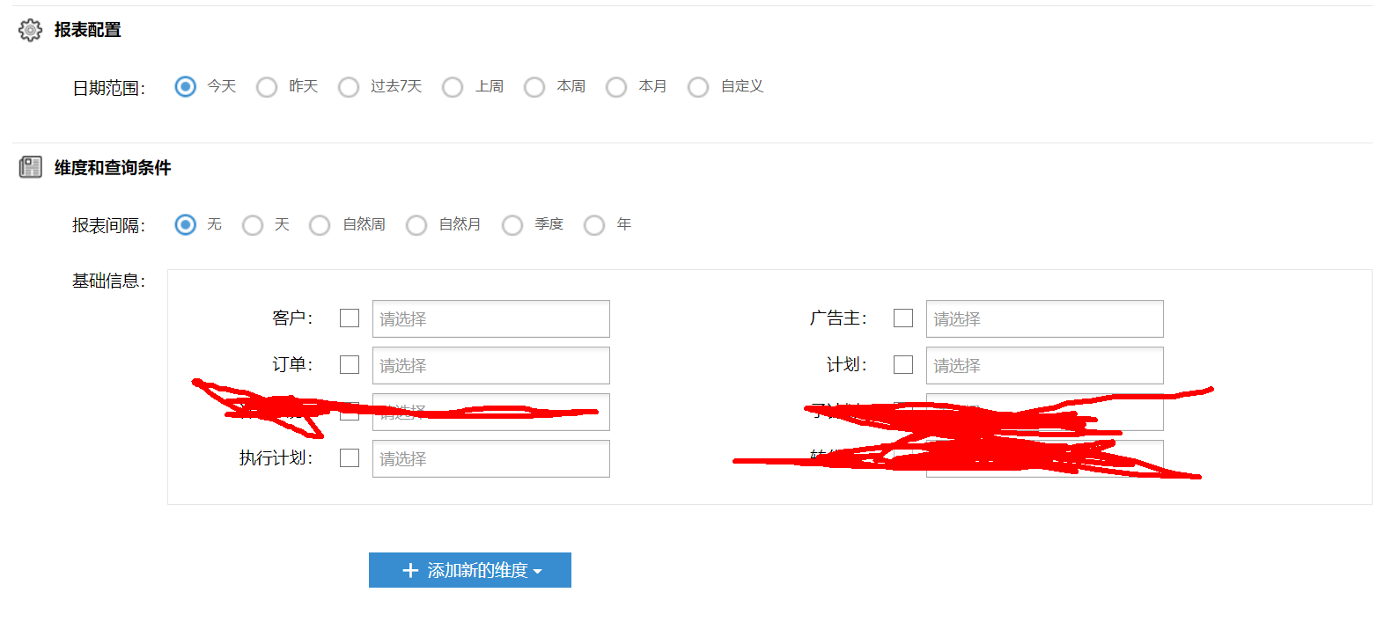

【设置订阅】可以先忽略；

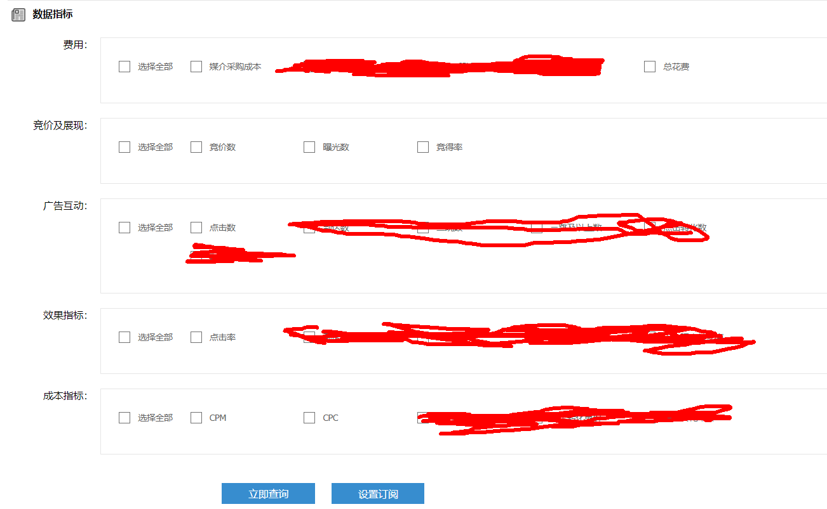

频次报表：

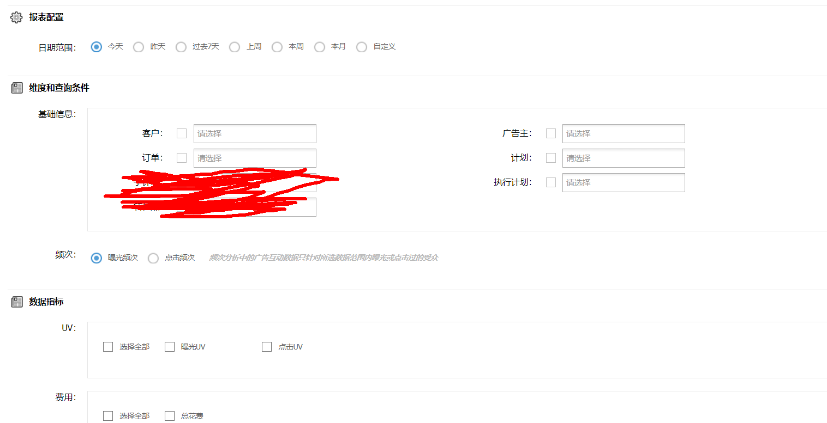

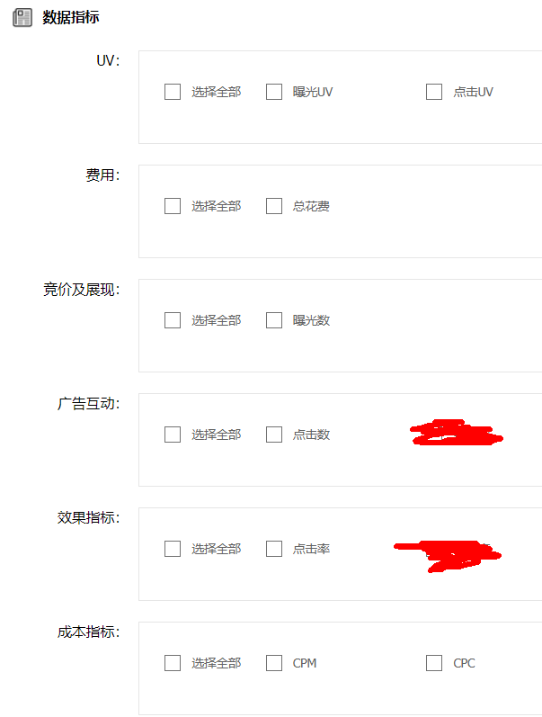

UV报表：

表投如下：指标替换，**增加**曝光UV，点击UV

**三·平台管理，含除投放设置和报表查询外外的所有功能；**

3.1账号管理，管理员账号内显示该系统所有账号；其余账号只可见拥有共同广告主的账号；

右上角搜索框要保留；

【创建】，点击该按钮弹出对话框，框中包含两部分，第一部分，所有可分配的指标；第二部分，所有可分配的广告主；

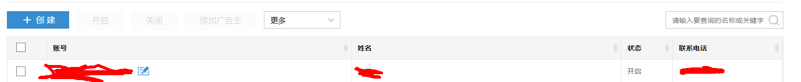

3.2 原生创意模板配置

根据媒介与媒体的沟通，制作原生模板；

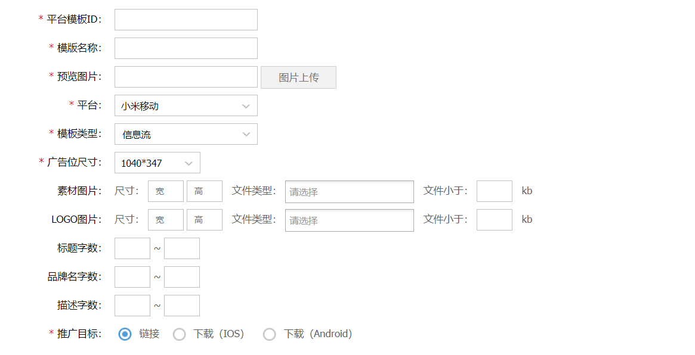

3.3 客户层级优先级，新建默认为0，为不设优先级，可调整为1-5；

3.4 充值功能及记录查询

充值界面

设置的可可选框为：

客户：

广告主：

订单：

充值金额：

退款金额：

充值记录查询界面

选择数据查询时间：

广告主：

订单

3.5 个人信息

显示个人账号和更改密码的选项；